共享单车调度效能专项评审报告（2026 年上半年）
评审时间：2026 年 7 月 18 日 评审范围：六个试点城市 材料提交：运营中心调度组
不看正文先看这四个数（每行依次为：指标／上半年／去年同期／变动）。
车均日周转次数 3.03 次 2.41 次 +25.7%
调度响应达标率 79.0% 68.5% +10.5 个百分点
单次调度成本 4.62 元 5.31 元 -13.0%
淤积点日均数量 126 处 203 处 -37.9%
本次评审对四个议题逐项质询：周转效率、响应时效、成本结构、淤积治理。每个议题给出一句结论、口径说明与支撑数据。全部数据为示例数据，用于版式与写法演示，不代表任何真实运营主体。

议题一 周转效率：涨幅集中在两个城市，其余四城未动
结论：全网车均日周转从 2.41 次升至 3.03 次，但把六城拆开看，涨幅的 82% 来自 B 城与 E 城；A、C、D、F 四城的变动都在正负 0.1 次以内，属于统计噪声区间。把全网数字当作调度方法生效的证据，站不住。
口径：车均日周转 =（当日有效骑行订单数）÷（当日在网可骑行车辆数）。统计范围为投放满 30 日的车辆，剔除故障锁定与待回收车辆。时间窗为 2026 年 1 月 1 日至 6 月 30 日，按自然日计算后取算术平均。数据来源为调度平台订单库与车辆状态快照，两者以车辆编号对齐。
分城数据（每行依次为：城市／上半年周转，次／车·日／去年同期／变动／本期新增调度员）。
A 城 2.62 2.58 +0.04 0 人
B 城 3.94 2.51 +1.43 14 人
C 城 2.47 2.44 +0.03 1 人
D 城 2.31 2.38 -0.07 0 人
E 城 3.88 2.36 +1.52 11 人
F 城 2.55 2.51 +0.04 2 人
下图把全网口径的周转次数与响应达标率放在同一时间轴上，用于判断两者是否同步抬升。
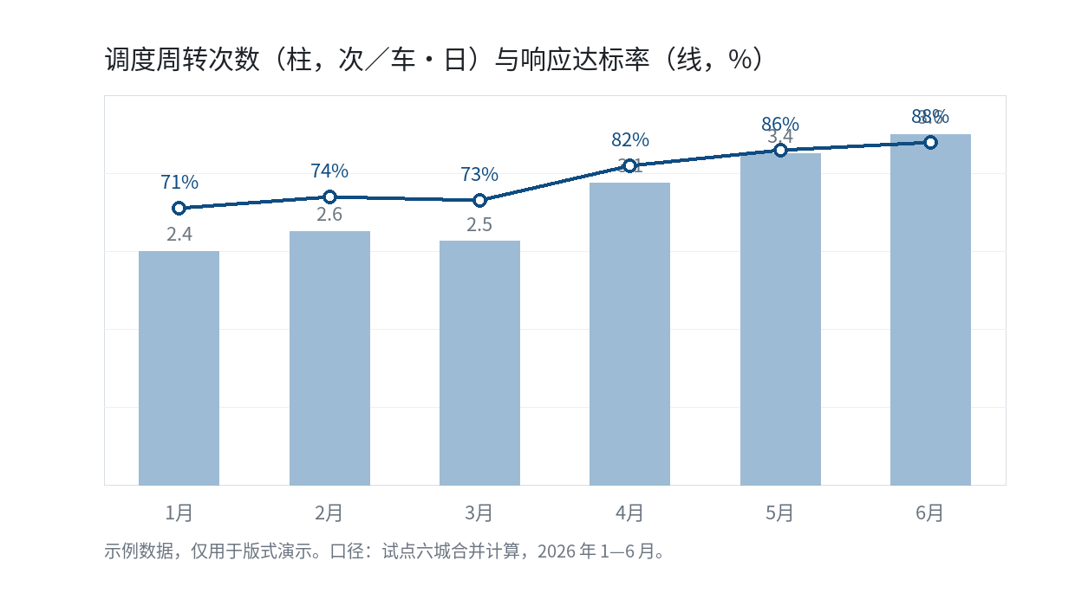
两条线在 4 月同时出现台阶，与 B、E 两城调度员到岗时间一致；这支持「人力投入是主因」，不支持「算法迭代是主因」。

议题二 响应时效：达标率提升，但长尾变长
结论：响应达标率提升 10.5 个百分点，同时 P95 响应时长从 68 分钟拉长到 81 分钟。均值改善与长尾恶化同时发生，说明调度力量被集中投向了容易达标的近距离工单。
口径：响应时长 = 工单派发时刻至调度员到达现场扫码时刻的分钟数。达标线为 45 分钟，由 2025 年服务承诺确定，本期未调整。P95 按当月全部工单排序取第 95 百分位，不做去极值处理。跨自然日的工单计入派发当日。
逐月数据（每行依次为：月份／工单量，万单／达标率／中位响应，分钟／P95 响应，分钟）。
1 月 12.4 71.0% 37 68
2 月 10.8 74.0% 35 70
3 月 13.1 73.0% 36 72
4 月 15.6 82.0% 31 76
5 月 16.2 86.0% 29 79
6 月 16.9 88.0% 28 81
建议下期把 P95 与达标率并列为主指标，只报达标率会掩盖长尾。

议题三 成本结构：单次成本下降，总成本上升
结论：单次调度成本下降 13.0%，但调度总支出同比上升 21.4%，原因是调度次数增加了 39.6%。以单次成本作为成本控制成效的证据，与预算口径不一致。
口径：调度总支出含调度员薪酬与社保、车辆折旧与油电、第三方众包结算三项，不含平台研发与客服分摊。单次成本 = 总支出 ÷ 调度次数。众包结算按结算单据发生月归集，与工单发生月存在最多一个月的错期，本期未做还原。
成本构成（每行依次为：成本项／上半年，万元／占比／同比）。
调度员薪酬与社保 1 842 58.3% +34.2%
车辆折旧与油电 706 22.3% +9.1%
第三方众包结算 613 19.4% +6.8%
合计 3 161 100% +21.4%
薪酬项占比接近六成且增速最快，若下半年维持当前人力规模，全年调度支出将超出预算 8% 至 12%。

议题四 淤积治理：数量下降，复现率未变
结论：日均淤积点从 203 处降至 126 处，但同一地点七日内再次淤积的比例仍为 41%，与去年同期的 43% 无显著差异。治理是在清运，不是在消解成因。
口径：淤积点指同一 50 米栅格内滞留车辆超过 20 辆且持续 2 小时以上的位置。复现率 = 七日内再次触发的栅格数 ÷ 当期触发栅格总数。地铁站出入口按站点合并为一个栅格，避免同一站点被拆成多个点位重复计数。
分场景数据（每行依次为：场景类型／日均淤积点／同比／七日复现率／主要成因）。
地铁站出入口 47 处 -31% 58% 早高峰单向潮汐
写字楼聚集区 34 处 -42% 39% 午间集中借还
高校校门 21 处 -45% 36% 作息集中
商圈临街 16 处 -38% 27% 夜间滞留
其他散点 8 处 -52% 18% 无集中成因
地铁站出入口的复现率最高且降幅最小，是下半年唯一值得单独立项的场景。

待办与责任人
（每行依次为：事项／责任人／完成时点／验收方式）。
把 P95 响应纳入主指标看板 数据组 7 月 31 日 看板与口径说明入库
四城未见效原因专项走访 调度组 8 月 15 日 走访纪要 6 份
调度人力与预算重排方案 运营中心 8 月 31 日 方案过预算委员会
地铁站潮汐场景试点 调度组与城市 BD 9 月 30 日 试点站复现率下降 10 个百分点
（本件为 OceanLeo 第一方原创示例文档，全部数字为演示数据。并列数据本应排成表格，当前 docx 写出器缺 w:tblGrid、表格只画得出第一列，故一律改排为对齐数据行；见 signals/P5-signals.md S1。）

